a.s.

ČEDOK a.s.
Na příkopě 18, 111 35 Praha 1, CZECH REPUBLIC Phone: (++42-2) 24 197 111, Telex: 121109, 121809, Fax: (++42-2) 232 1656
usrm

V Praze 8. 1.2018
Čedok a.s.
Velké náměstí 1
397 01 Písek
Dopravní podnik měst Mostu a Litvínova a.s. tř. Budovatelů 1395/23 434 01 Most

OBJEDNÁVKA
Celoroční objednávka na přepravu osob pro rok 2018.
Jaroši
tourof
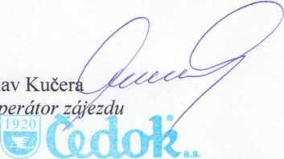
Vyřizuje: XXX

Čedok a.s. SBU Outgoing, Písek
cestovní kancelář
111 35 Praha 1, Na Příkopě 18
Velké náměstí 1, Písek
3
Čedok a.s.
zapsaná v obchodním rejstříku vedeném Městským soudem v Praze oddíl B, vložka 2263
Sídlo firmy:
Na Příkopě 18 111 35 Praha 1 Česká republika
60192755
CZ60192755
IČO:
DIČ:
tel.: XXX
fax: XXX
E-maíl: XXX
www.cedok.cz

